Obchody stále přijímají brigádníky na předvánoční prodej, nábor táhnou zejména e-shopy
Praha, 11. prosince 2020 – Retail v posledních letech vévodí v počtu nabídek práce a nemění se to ani letos. I když celkový počet nabídek oproti loňsku mírně klesl, jde o jeden z oborů, které nabízejí v současnosti volná pracovní místa. Co je v letošním předvánočním období v maloobchodu jinak?
Profesia, spol. sr.o.
Opletalova 1015/55, 110 00
Praha 1 -Nové Město
www.profesia.cz

25, 811 09 Bratislava
Mob: +421 917 697 726
Tel: +421 2 322 09 175
Fax: +421 2 322 09 118
E-mail: media@profesia.sk
Web: www.profesia.skProfesia, spol. sr.o.
Pribinova 25, 811 09 Bratislava
Mob: +421 917 697 726
Tel: +421 2 322 09 175
Fax: +421 2 322 09 118
E-mail: media@profesia.sk
Web: www.profesia.sk

V předvánoční sezóně je tradičně velká poptávka po brigádnících. Letošní podzim je v mnohém výjimečný, ale vypadá to, že nedostatku zaměstnanců, kteří by měli zajistit prodej, expedici a doručení vánočních dárků, se nevyhneme ani letos. Nápor nakupujících kvůli pandemickým opatřením směřuje především na e-shopy, jimž skokově vzrostly prodeje už na jaře, kdy měly podobné obraty jako jindy v předvánočním období.

Velká nabídka brigádnických míst
I když údaje o počtu nabídek na Profesia.cz ukazují, že oproti loňsku počet pracovních nabídek v retailu a logistice mírně poklesl, stále se jedná o jeden ze segmentů, kde náborové aktivity neustaly, ba naopak. Retail jako obor figuruje na pomyslné druhé příčce v počtu nabídek za celý letošní rok i za třetí čtvrtletí, logistika a spedice následuje hned za ním.
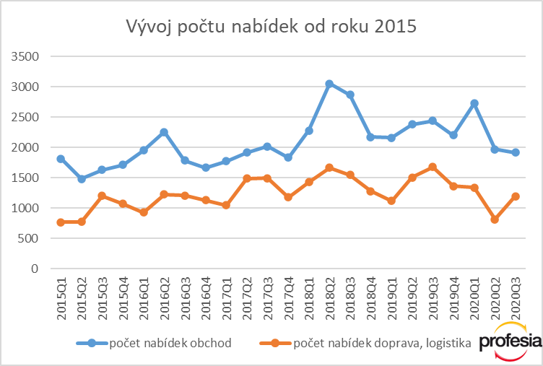
„V letošním roce po delším období také výrazně vzrostl zájem o nabízená místa,“ říká Michal Novák z pracovního portálu Profesia.cz a upřesňuje: „Zatímco vloni reagovalo na nabídku v retailu v průměru 7,8 zájemce, letos je to 13. Na pozici prodavače reaguje aktuálně dokonce 32 zájemců, na pozici obchodního zástupce 28.“
Mzdy zde i letos rostly – konkrétně o 10 % v retailu a o 7 % v dopravě a logistice. Celkový průměrný plat v retailu je podle údajů platového portálu Platy.cz 33 340 Kč, v dopravě a logistice 28 370 Kč. Například prodavač si tak v průměru vydělá 22 150 Kč měsíčně, pokladní 24 160 Kč a expedient zboží 25 960 Kč.
Kromě nabídek na trvalý pracovní poměr vypisují aktuálně firmy i velké množství míst na dohodu. Jejich nabídka je co do objemu srovnatelná s rokem 2018, loňský rekordní počet ale nejspíš nepřekoná. „Nabídkou brigádnických míst vykrýváme především zvýšený předvánoční nápor – potřebujeme je ve skladu a v e-shopu, který teď jede na plný výkon. Navíc občas také musíme nahradit pracovníky, kteří jsou na neschopenkách, v karanténě nebo pečují o děti v souvislosti s uzavřením škol,“ říká Adam Rožánek, zástupce značky Styx a prodejen Trenýrkárna.cz.
Personálně náročnější je také zajištění úklidu a desinfekce prodejen a skladů. „Využití moderních úklidových strojů nebo dalších nových technologií v době zvýšených hygienických nároků napomáhá nejen k větší bezpečnosti, ale i úspoře času zaměstnanců,“ říká Lukáš Rom ze společnosti Kärcher.

Jak se retail mění
Retail je jedním z oborů, které covid výrazně změnil. Skokově posílil elektronický obchod, protože prodejci, kteří museli zavřít provozovny kvůli karanténním opatřením, rychle hledali jiné cesty k zákazníkům. Navíc e-shopy byly po dlouhou dobu hlavním prodejním kanálem pro veškeré zboží, což je jedním z důvodů toho, že se letošní nárůst e-komerce odhaduje na 25 %.
Dochází také k určitému přeskupení pracovních sil. Přímý prodej byl u většiny typů zboží již dvakrát utlumený, takže obavy z dalšího vývoje situace přiměly většinu prodejců přesunout síly z klasických prodejen do on-line prostředí. Mění se také preference zákazníků ve způsobech placení a dopravy zboží. Ale mění se i nároky na podobu provozů, například i skladovacích a distribučních provozů e-shopů.
„Pandemická opatření zasahují i do podoby pracovišť, kde nedochází k přímému kontaktu se zákazníkem,“ říká Lucie Hronová ze společnosti Amirro, největší český výrobce a prodejce zrcadel. „Bylo třeba zvětšit odstupy lidí, takže nebylo možné, abychom jich měli najednou v provozu tolik jako dřív. Abychom nemuseli snižovat naši kapacitu, museli jsme mnohem efektivněji rozložit činnost v čase – eliminovat dříve hluchá místa a rozložit zvýšenou poptávku tak, aby náš výkon byl neměnný.“
Dá se předpokládat, že maloobchod se bude rychle měnit i nadále. Vliv na něj budou mít zejména tyto trendy: další rozvoj e-commerce, nárůst stravování doma, posílení privátních značek, zúžení sortimentu, cílený marketing, využití moderních technologií, robustnější zásobování, konsolidace trhu a společenská odpovědnost firem.

